МИНИСТЕРСТВО ОБРАЗОВАНИЯ И НАУКИ РЕСПУБЛИКИ БЕЛАРУСЬ

БЕЛОРУССКИЙ НАЦИОНАЛЬНЫЙ ТЕХНИЧЕСКИЙ УНИВЕРСИТЕТ

## Факультет информационных технологий и робототехники

Кафедра программного обеспечения информационных систем и технологий

**Отчет по лабораторной работе № 2**

по дисциплине:” Системное программирование”

на тему: ”Администрирование системы Linux***”***

Выполнил**:** студент группы 10702221

Колмак Е.А.

Принял**:** Давыденко Н.В.

Минск, 2023

# Лабораторная работа № 2. Закрепить на практике основы администрирования системы Linux, изучить атрибуты файлов и права доступа к ним, освоить работу с файлами и каталогами..

Задание 1 Используя терминал 1. Зайдите в корневую директорию root и получите все доступные каталоги. Выведите все файлы и директории в данном каталоге (root).

2. Получите данные о вашей системе. Найдите исполняемый файл ядра Linux. В какой директории он находится?

3. Вернитесь в домашний каталог пользователя (home). Выведите сообщение «I‘m like Linux!».

4. Получите историю введенных команд.

5. Создайте директорию на рабочем столе. Внутри этой директории создайте 3 текстовых файла одним действием.

6. Удалите один из созданных файлов с помощью мыши (в графическом интерфейсе), а другой файл с помощью консольной команды. Далее с помощью консольной команды попробуйте найти удаленные файлы. Посмотрите атрибуты найденного файла. Объясните в чем разница этих способов удаления файлов.

7. Записать текст «I’m like Linux!» в оставшийся файл.

8. Допишите в этот файл историю команд.

9. Вывести содержимое файла на консоль.

10.Откройте содержимое файла с помощью графического редактора (например, gedit, nano).

**Решение:**

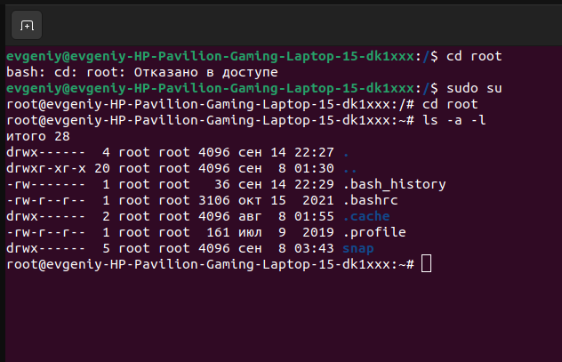

Рис. 1. Решение 1-го задания

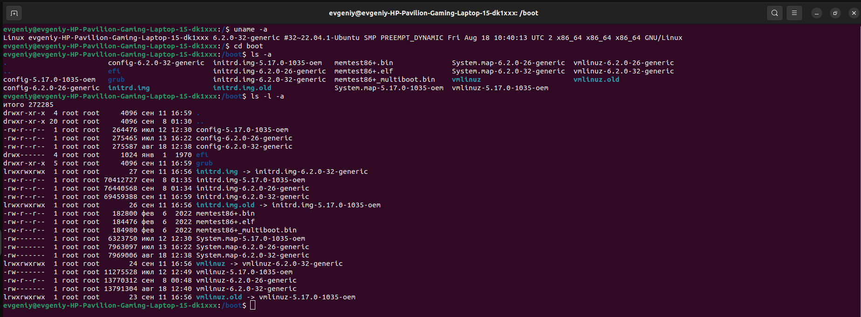

Рис. 2. Решение 2-го задания

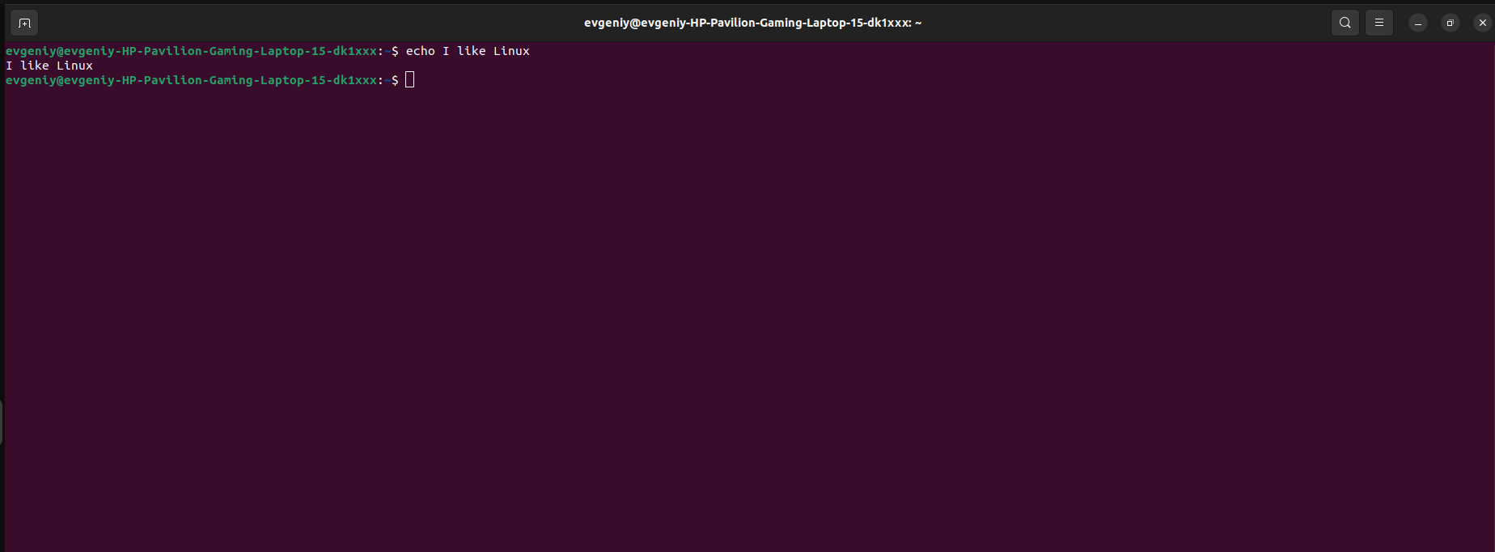Рис. 3. Решение 3-го задания

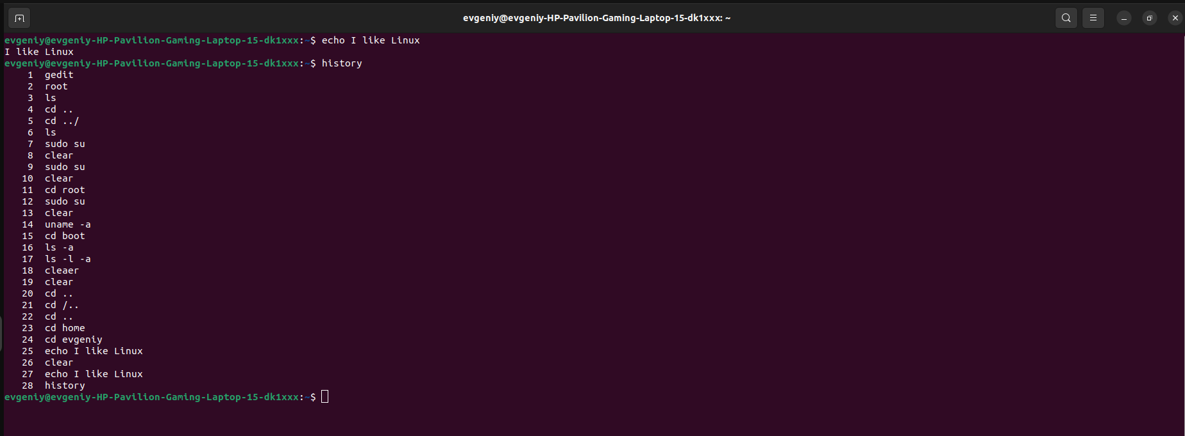Рис. 4. Решение 4-го задания

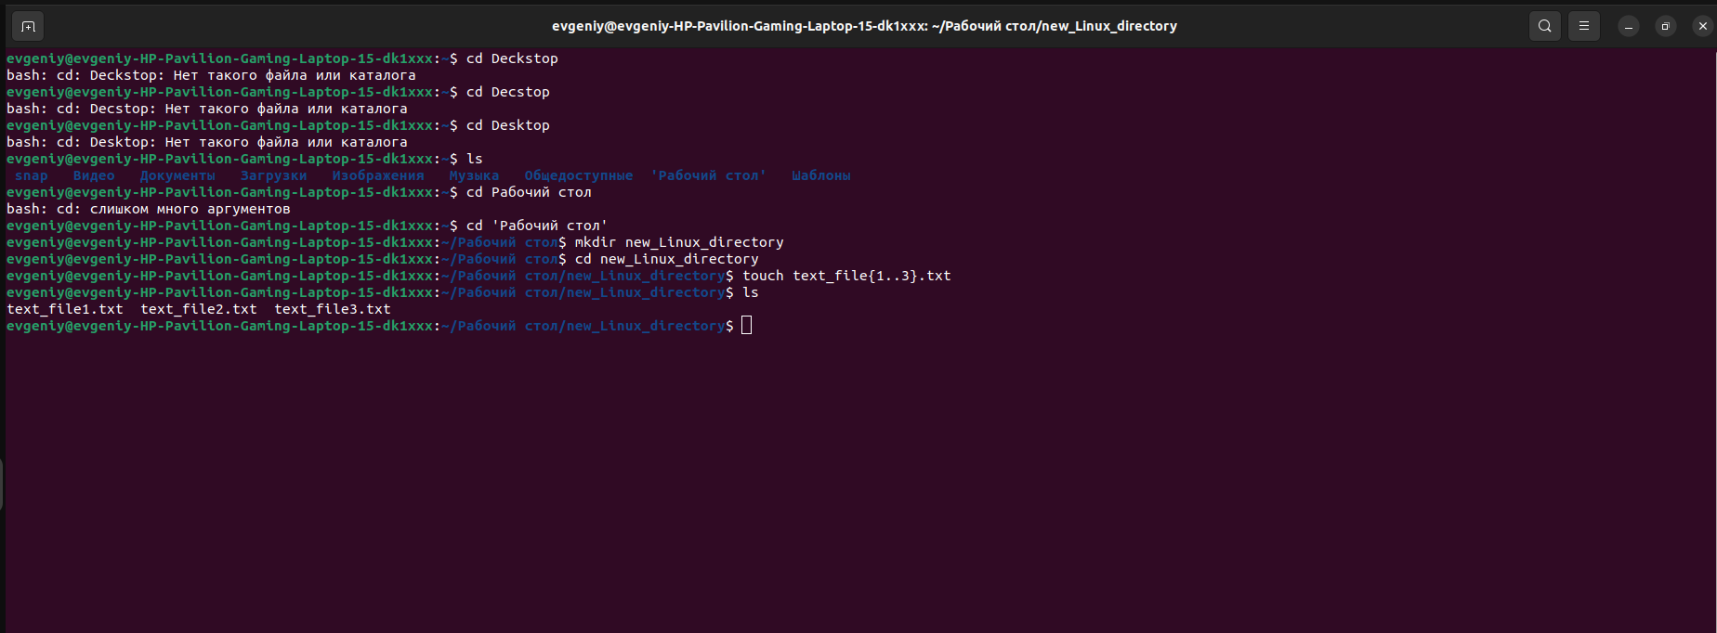Рис. 5. Решение 5-го задания

.

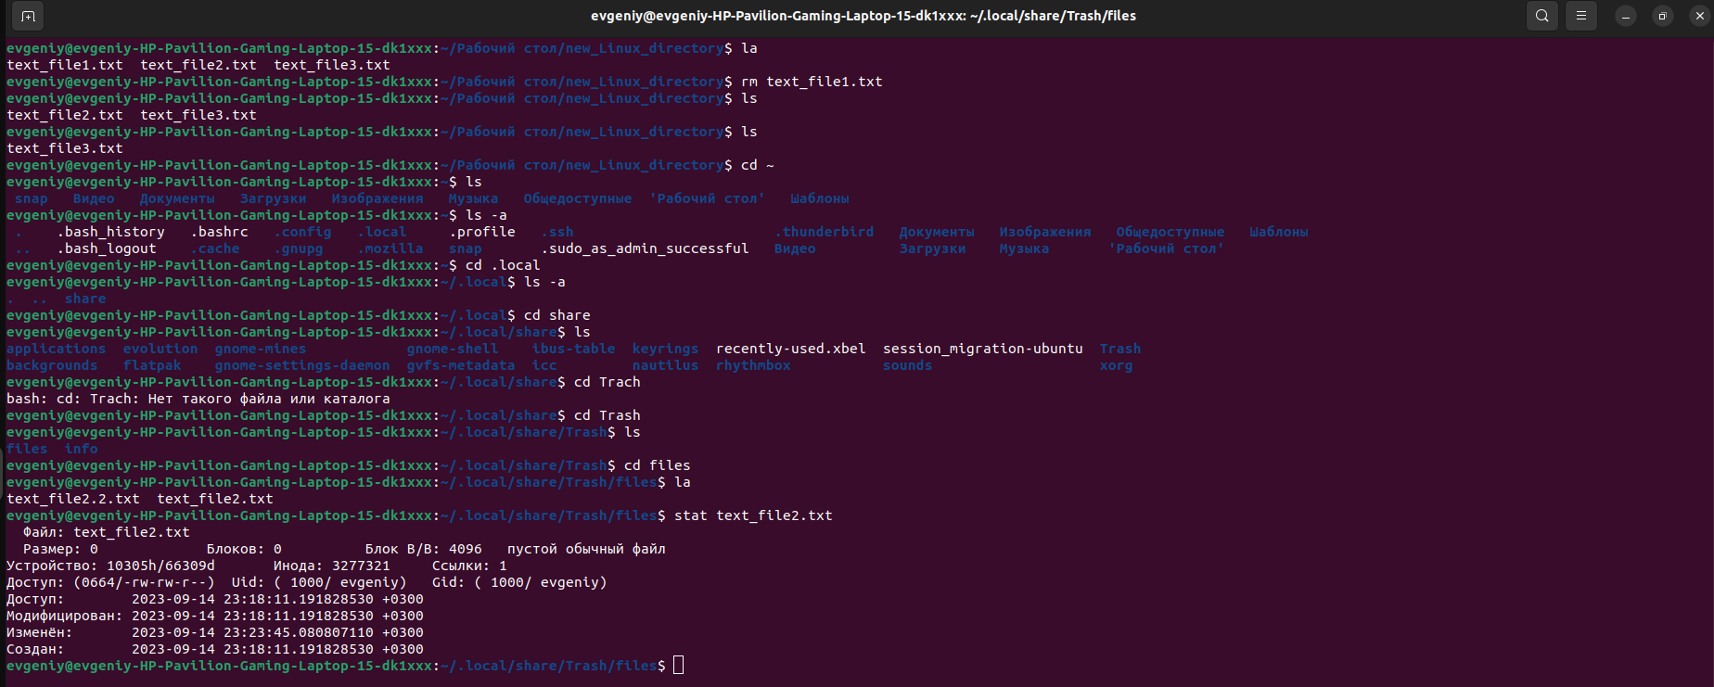Рис. 6 Решение 6-го задания

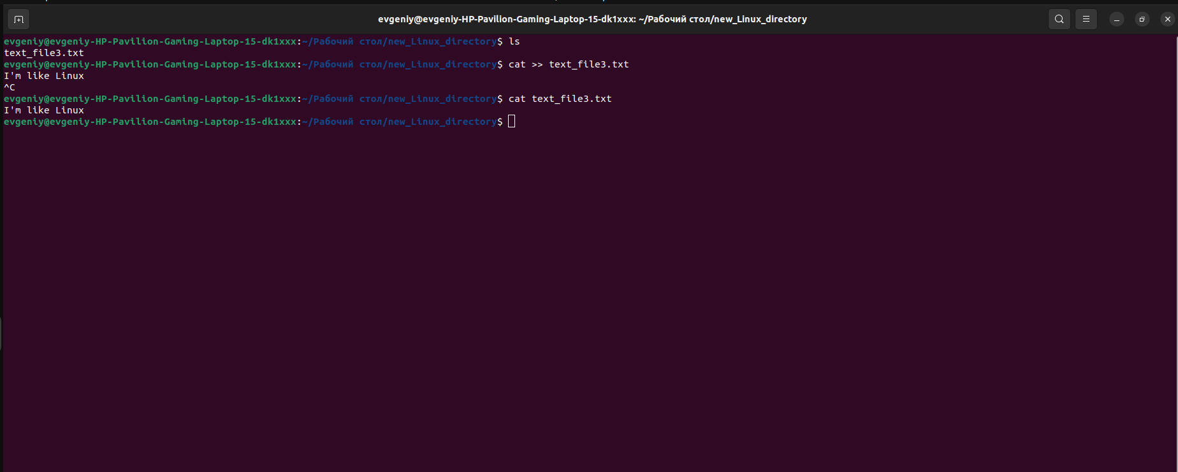Рис. 7 Решение 7-го задания

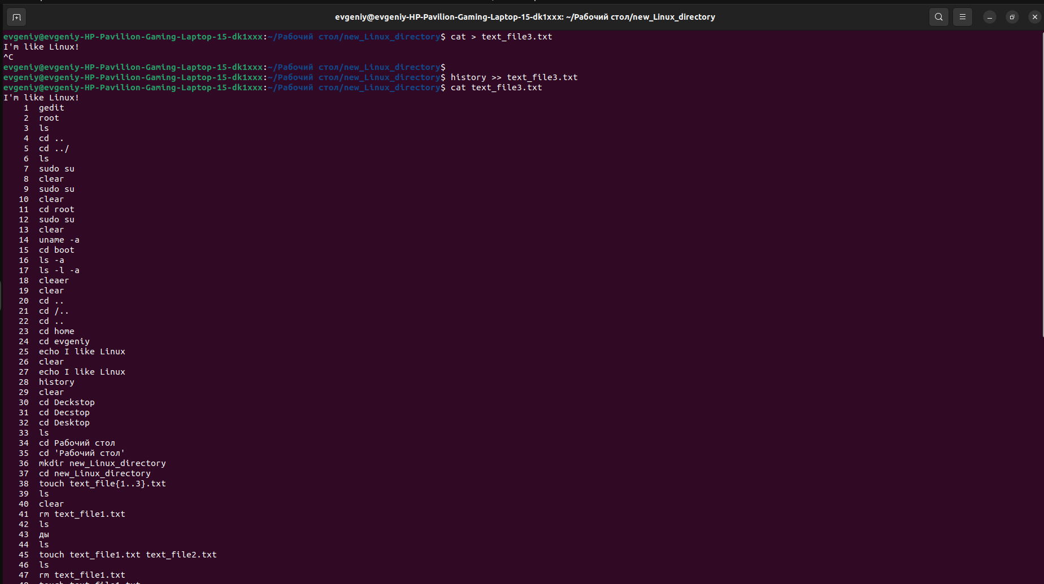Рис. 8 Решение 8-го и 9-го заданий

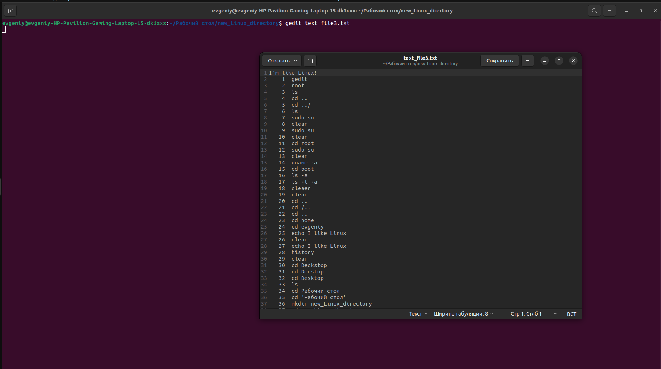Рис. 9 Решение 10-го задания

Задание 2

1. Получите справку о справке. Укажите все разделы руководства.

2. Получите справку о первом и пятом разделе справочника.

3. Получите краткую справку о любой команде, ранее использованной вами.

4. Получите список страниц руководства, в которых содержится ключевое слово команды получения данных о вашей системе.

5. Получите справки о команде passwd и конфигурационном файле passwd. Найдите их месторасположение в директориях. Объясните в чем разница.

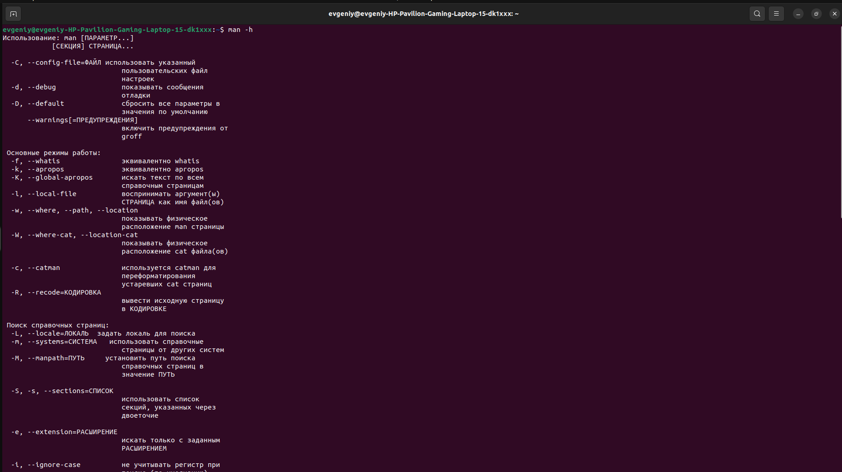Рис. 2.1. Получение справки о справке.

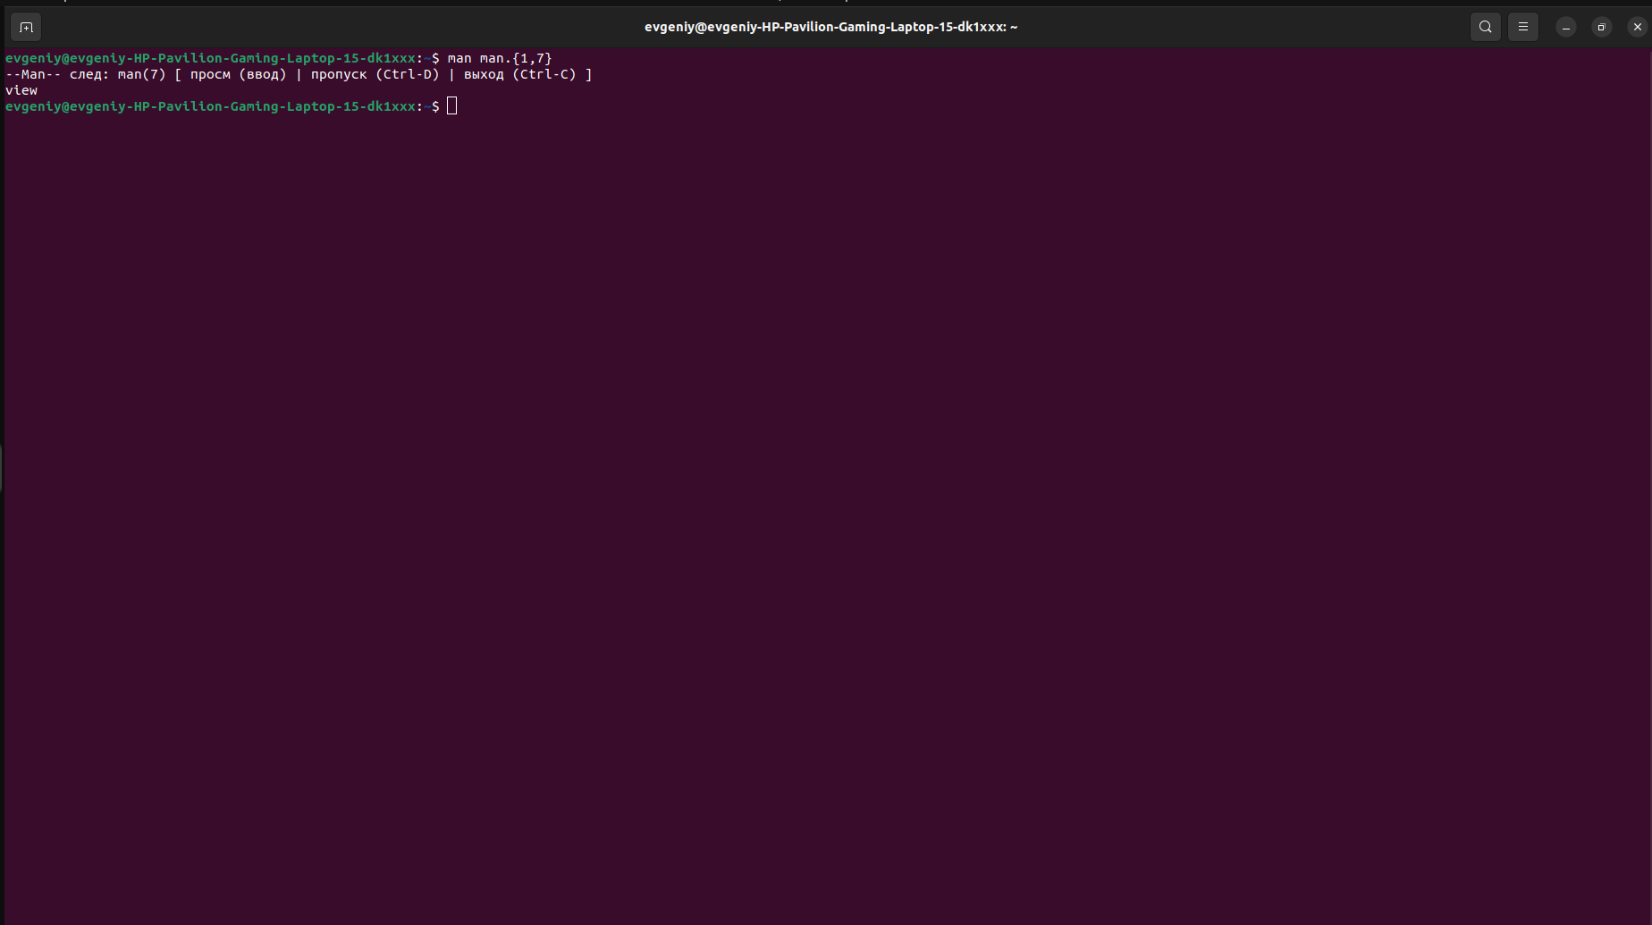Рис. 2.2. Получите справку о первом и пятом разделе справочника

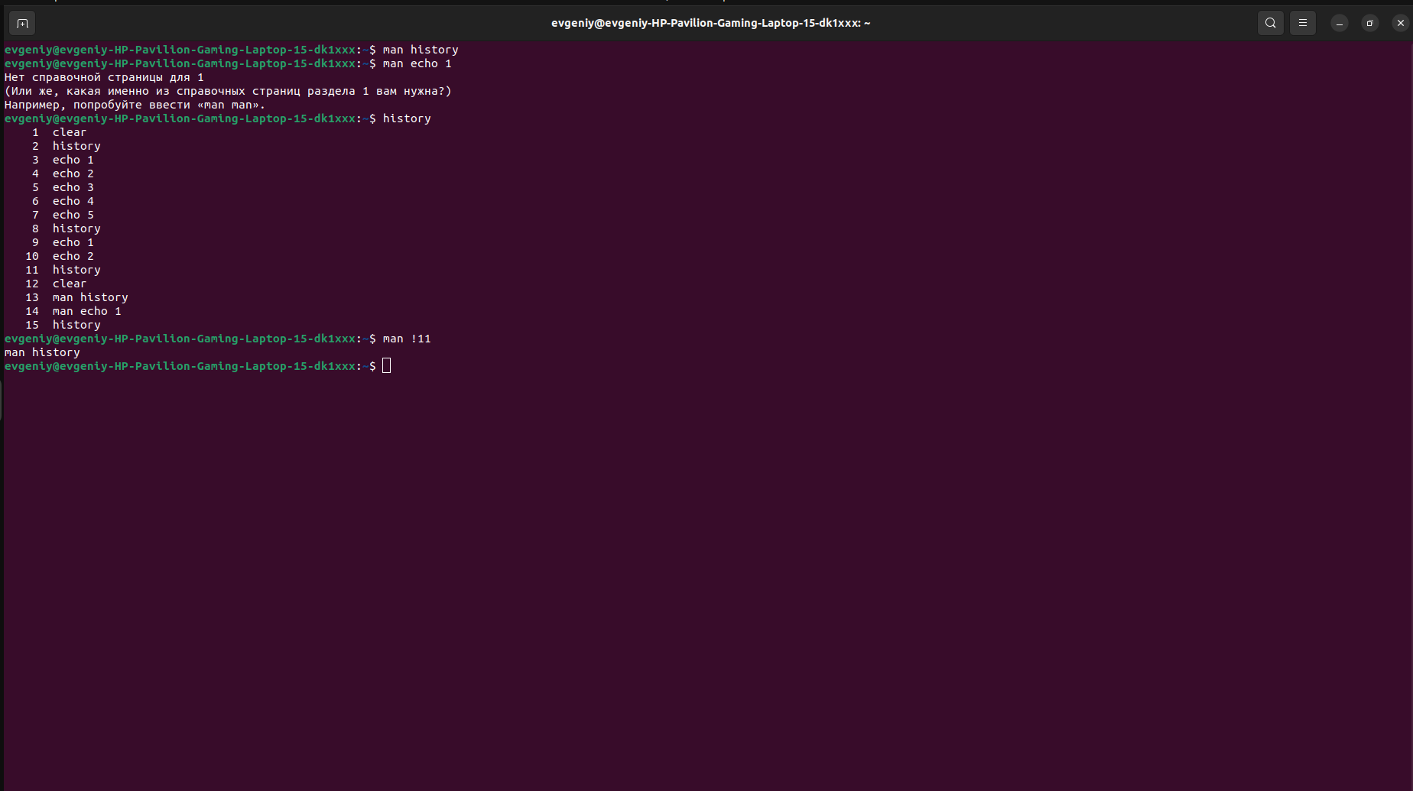Рис. 2.3. Получение списка страниц руководства, в которых содержится ключевое слово команды получения данных о вашей системе.

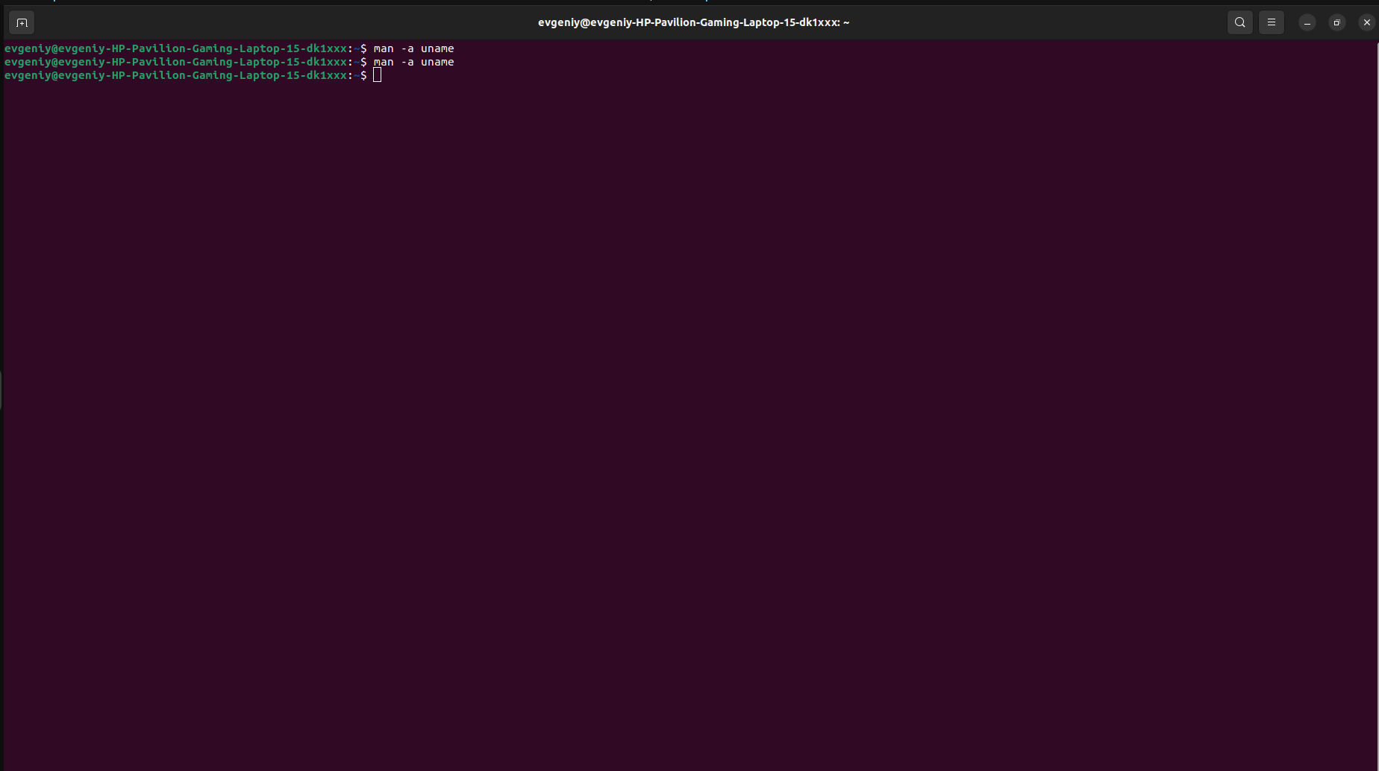

Рис. 2.4. Получите список страниц руководства, в которых содержится ключевое слово команды получения данных о вашей системе.

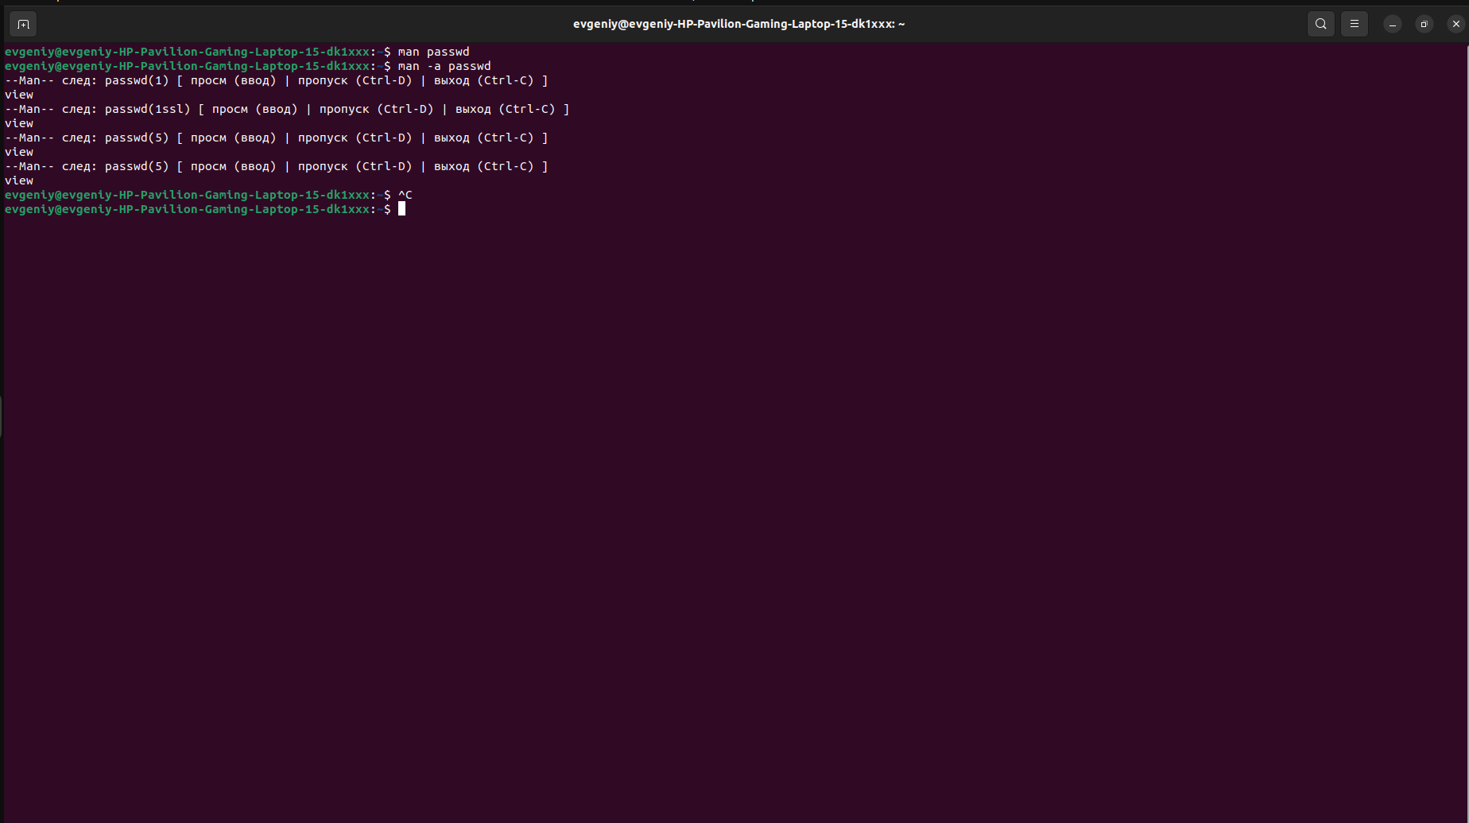Рис. 2.5. Получение справки о команде passwd и конфигурационном файле passwd.

Вывод*:* в ходе выполнения лабораторной работы установили и настроили Linux Ubuntu

**Контрольные вопросы:**

1. **Как запустить терминал с помощью мыши из текущей папки?**

Открыть терминал в той папке в которой находитесь используя ПКМ

1. **Что такое история введенных команд?**

История введённых команд. Терминал хранит историю введённых пользова-

телем команд, которую вы можете листать в реальном режиме стрелками ↑

«вверх» и ↓ «вниз» на клавиатуре. Это очень удобно для повторного испол-

нения введённых ранее команд. А посмотреть всю историю можно командой

history

У каждой команды в истории есть номер, выполнить снова команду с опреде-

лённым номером можно, набрав в терминале восклицательный знак «!» и но-

мер нужной команды. А повторить предыдущую набранную команду можно

просто написав два восклицательных знака «!!».

3. **Что такое справочник man? Как вызвать справку о справке?**

Независимо от того, являетесь ли вы «ветераном консоли» или неопытным пользователем терминала, иногда, а скорее очень часто, вы не будете знать, какие команды и как их правильно вводить в терминал. Постоянно нужно будет обращаться к справочной документации. В терминал встроено немало инструментов, которые помогут вам в этом.

Команда man (сокращение от “manual” -- руководство, справочник) это традиционная форма интерактивной документации в операционных системах Unixи Linux. Будучи представленными в виде файлов в специальном формате, “man pages” написаны для огромного числа команд и распространяются вместе с программным обеспечением. Справочник man – это система справки о командах для терминала.

Синтаксис команды: *man команда*

Появится собственно текст справки, разбитый на разделы. Перемещаться по нему можно с помощью стрелок и клавиш PgUp и PgDown, а для выхода просто нажмите Q. Справочник man разбит на разделы страниц руководства. Например, Вы можете увидеть ссылку на man (1). Эта цифра означает, что документация по команде “man” находится в 1-м разделе (команды пользователя). Вы можете указать, что вам нужна страница по “man” именно из первого раздела с помощью команды man 1 man. Указание раздела полезно в том случае, если существует несколько пунктов с одинаковым именем.

Получение справки на русском языке:





Получение справки о справке можно при помощи команды: *man - -help*